- 在联递官网登陆后台，账号密码不知道的问市场部要。
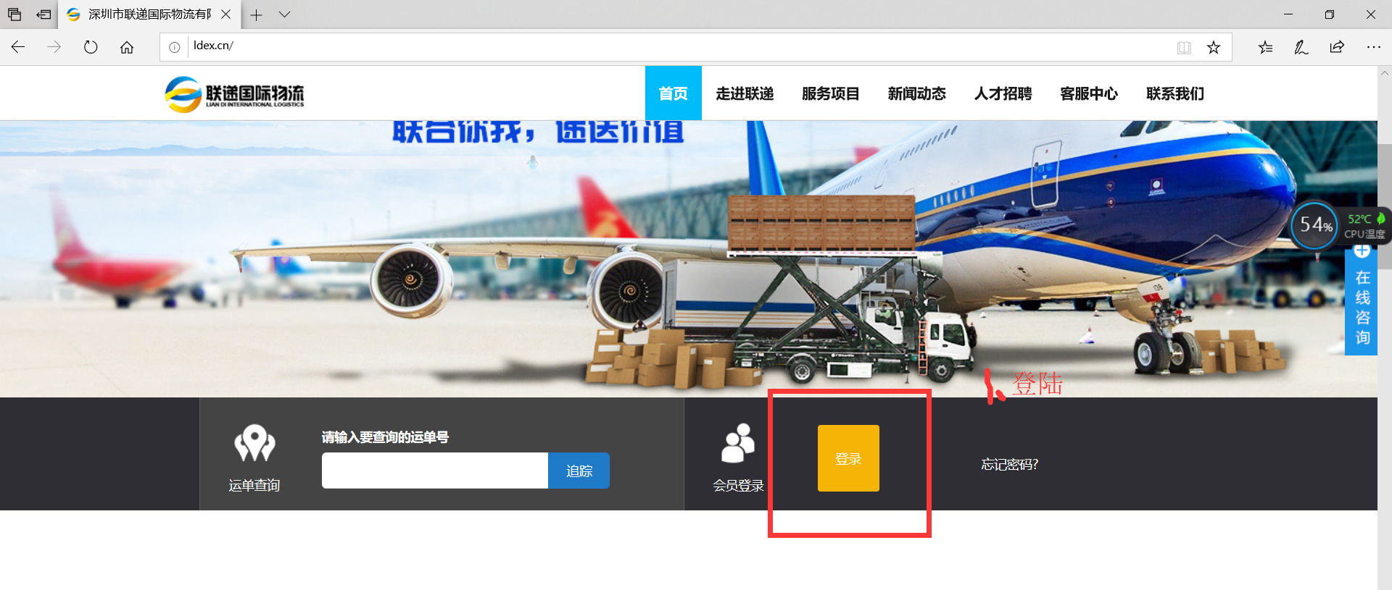
- 登陆后先点运单列表
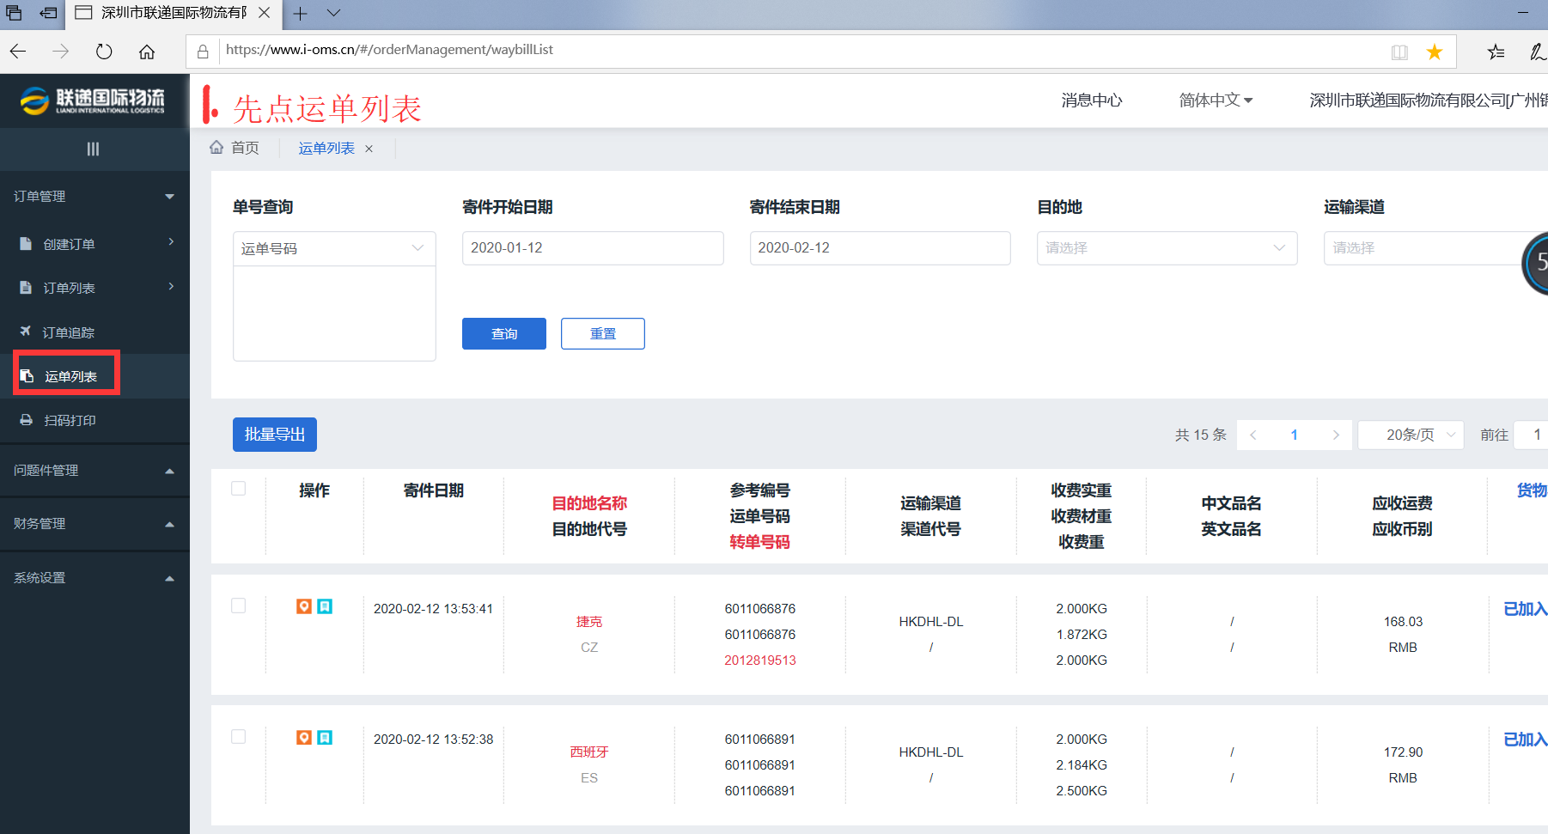3、输入运单号码查询，在下面就显示转单号等信息
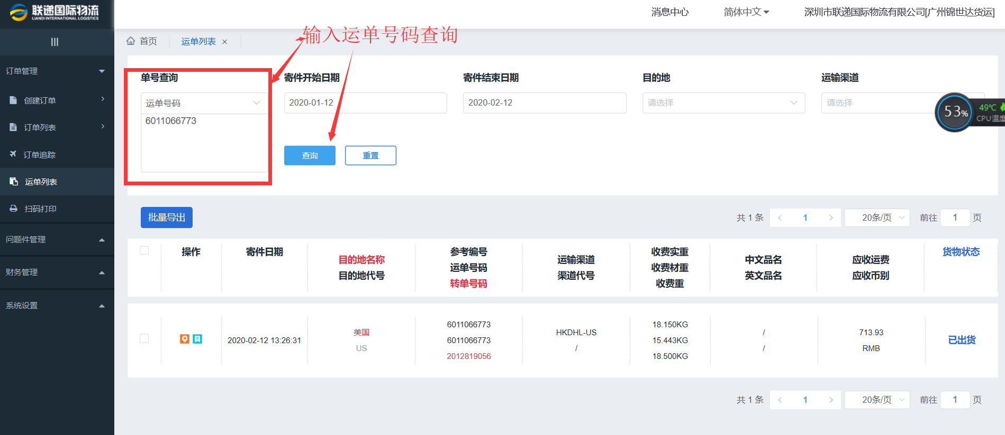
- 单击转单号就可以就可以弹出一个窗口，浏览器一般会阻止，选择允许弹出
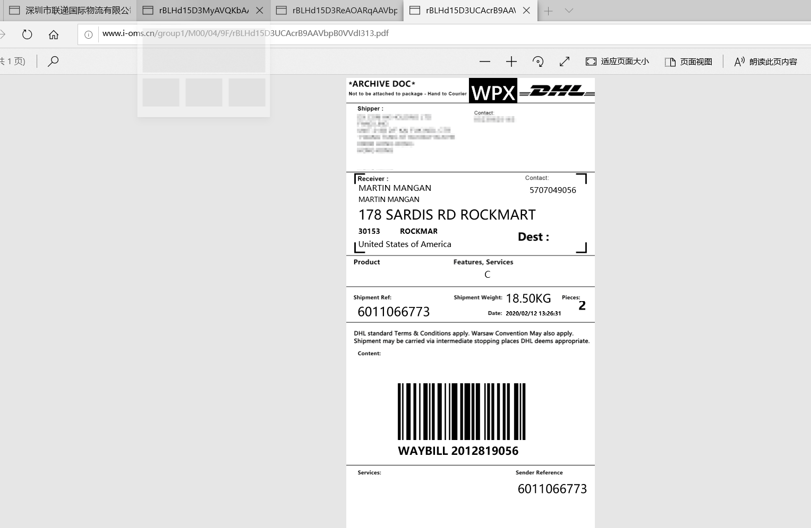
- 在右上角可以选择保持，也可以直接截图
